**Macbook Pro**

今年2月28日，我购买了一台苹果的笔记本–Macbook Pro，这是我使用的第三款苹果的产品。当时我就计划写一篇Macbook体验报告，但根据我[用iPhone的经验](http://www.kenengba.com/post/765.html)， **一件产品没有使用2个月以上，是写不出真实感受的**。于是这篇文章一直到现在才写。  
或许你经常看到有人在Twitter上说Macbook有多好，又或许你经常看到有人说苹果粉丝是脑残，你在犹豫是否入手一台苹果电脑。**这篇文章或许能帮你判断是否值得购买一台苹果电脑。**

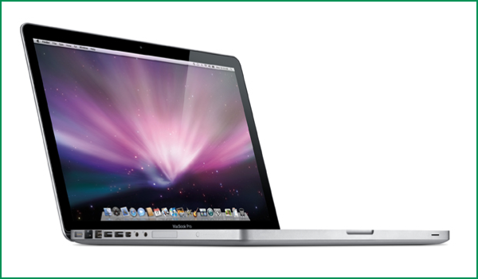  
  
**一、我为什么买Macbook Pro？**  
  
我以前使用的是一台联想的笔记本，装Win7操作系统。在看了同事和朋友使用Mac OS之后，我被它华丽的界面吸引了。同时因为我使用iPhone已经有1年多，我知道苹果在很多细节地方的体验非常优秀，于是我认为我需要体验一下Mac OS。  
  
然后我尝试在PC上安装“[黑苹果](http://www.google.com/search?hl=zh-CN&safe=off&rlz=1B7GGLL_zh-CNCN369CN369&q=hackintosh+%E9%BB%91%E8%8B%B9%E6%9E%9C&lr=&aq=f&aqi=&aql=&oq=&gs_rfai=)”，因为缺少硬件驱动，2台电脑的安装都以失败告终。  
  
所以我下定决心购买一台MacBook，最终我选择了MacBook Pro，因为我更喜欢Pro的外型。  
  
你可以看到，我购买苹果电脑主要有2个原因：  
  
1、从外界知道苹果的体验做得好，想充分体验它。  
2、受朋友影响。  
  
**二、MacBook Pro硬件篇**  
  
Macbook Pro采用全金属的外壳，观感和手感都十分让人陶醉，你会发现，它不仅仅是一台笔记本，还是一件艺术品。  
  
内存、硬盘、CPU都不是我关心 的，在硬件方面，下面这些是值得介绍的：  
  
**1、多点触控板**  
  
我先购买了iPhone，然后再买Macbook。第一次使用iPhone时，我就被多 点触屏吸引了，这真的是个体验超棒的玩意。  
  
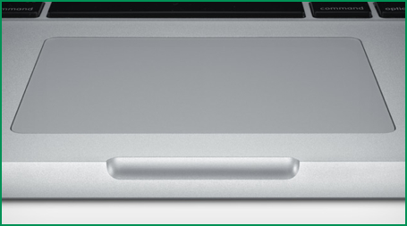  
  
**在Macbook的多点触控板上，你能做的不仅仅是移动鼠标和左击、右击**， 你还能：  
  
（1）一只手指移动能操控光标  
（2）两只手指轻敲能打开右键菜单（不必 非要按右下角）  
（3）两只手指上下左右移动能移动滚动条（不必非要在右侧滚动）  
（4）两只手指绕着指间旋转能旋转照片  
（5）两只手指距离缩小与扩大能控制照片的缩放  
（6）三只手指左右移动能前进和后退  
（7）四只手指向上推能将所 有窗口“推开”，重见桌面。向下推能看到所有打开的程序  
……  
  
在安装一些辅助软件后，手势还可以变得更“精彩”。**有时你甚至觉得鼠标是多余的**。  
  
**2、背光键盘**  
  
在光线比较暗的时候，键盘背光灯能给你很大的帮助。  
  
  
  
尤其是你和其他人同睡一间房，你想继续用电脑又不想打扰别人睡觉，显然你是不能打 开日光灯的，这时你就能感受到背光键盘有多好。  
  
**3、磁性充电插口**  
  
MacBook Pro拿到手那天，我像以往使用其它笔记本一样，准备“用力地”将电源线插到MacBook上。但当我将电源线插销移近MBP的充电插口时，“嗒”一声， 电源线与MBP紧紧地接上了，完全不需要我用力插。  
  
  
  
我认为这个细节体验非常良好，我甚至不需要看我是否对准了插口，**只需在插口旁边移动，然后等待插销被“吸进去”**。  
  
**4、电池指示灯**  
  
电源线的插销上有一盏很小的指示灯，以绿黄两色来显示电池是否充满（第3点的gif图片能看到）。  
  
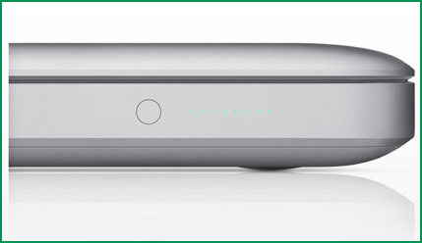  
  
另外，在机身左侧靠近身体的地方，有八盏小灯，按一下旁边的按钮，小灯就会根据电池 电量情况亮起相应的数量。在开机或关机的时候按下按钮小灯都能显 示电量。  
 **5、Magic Mouse**  
  
Magic Mouse是另外购买的配件，外形有点像肥皂。相比起其它鼠标，它的价格较贵。  
  
**Magic Mouse神奇的地方在于多点触摸**。 和Macbook Pro本身的多点触摸板一样，不同的手指数在Magic Mouse上不同的运动都对应着相应的操作。  
  
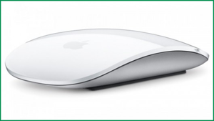  
  
比如我就设置了中指固定食指左移关闭浏览器的Tab，右移恢复关闭的Tab。这**比鼠标手势还好用**。  
  
然而，Magic Mouse有2个的弱点：  
  
（1）太沉重。装着2颗5号电池，想不沉 很难。  
（2）**耗电太快**。我用2颗 2400mAH的电池， 基本上10天就需要换一次。  
  
**6、电池续航能力**  
  
苹果在官网上号称我购买的这款笔记本的电池续航能力有8小时，但我想这应该是关掉 WiFi对着屏幕发呆什么都不干后得到的续航时间。我从来没能拔掉 电源使用超过5小时。  
  
根据我自己的测试，不间断地播放mkv格式的电影（使用耳机），我这台MBP能坚持4小时左右。  
  
所以你最好**不要期望你的 MBP能续航能像苹果说的那样，对半算会比较好**。  
  
**三、Mac OS X软件篇**  
  
苹果的高体验设计不但体现在硬件上，在软件上一样技艺超群。  
  
Mac OS X 10.6.3是我目前使用的操作系统，以前的苹果系统是什么样子我不关心，它目前给我的体验是我用过所有操作系统里最好的。  
  
**1、华丽**  
  
“华丽”是我第一个对Mac OS X的形容词。  
  
不管是软件界面、按钮、字体、图标，都能让我这个从Windows阵营投靠过来的人震惊不已。图片能说明一切：  
  
这是程序列表：  
  
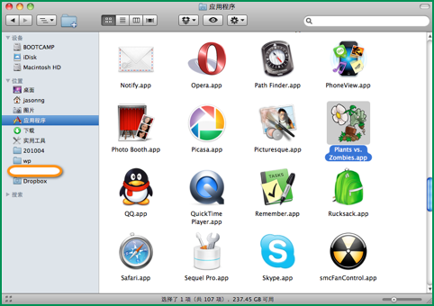  
  
Mac下的程序图标都做得很漂亮，这是某个GTD软件的图标：  
  
  
  
以Cover Flow的方式来预览川岛和津实的写真：  
  
   
  
**2、简单**  
  
Mac OS X操作系统非常容易上手，一切的操作都非常自然。  
  
在 Mac里，拖曳操作是再自然不过的操作。你不仅仅可以将文件夹里要删除的文件拖放到废纸篓（对应Windows的回收站），**程序里的项目都能拖到废纸篓删除**。比如你能将日历里的某个项目拖到废 纸篓，这样就完成了删除动作。为什么你要按delete键？  
  
这里要插入一个小故事。

我母亲从来没接触过电脑，我上个月尝试给她玩Macbook，她打开一张图片后我告诉她图片可以放大。  
  
接着，**她不是控制鼠标去点击程序里的放大按钮**，而是很“自然”地两只手指在多点触控板上扩张进行图片放大。

你不得不感叹**苹果在拟物化上花了多大的功夫**，以致于操作系统能如此自然、如此简单。  
  
**3、软件安装\卸载方便**  
  
在Mac里安装和卸载软件比在Windows下要简单得多。  
  
很多软件的安装过程就是你从安装镜像里将app文件“拖曳”到你要安装的位置，完成了，安装就是这么简单。  
  
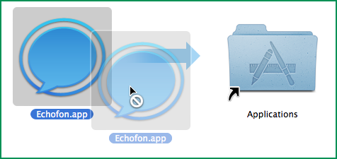  
  
**卸载软件更简单，将程序“拖曳”到废纸篓**， 完成 了，卸载也是如此的简单。  
  
**4、操作高效**

**（1）颜色标记文件**

在Mac里，你可以给某个文件（夹）标记一种颜色，以方便查找。  
  
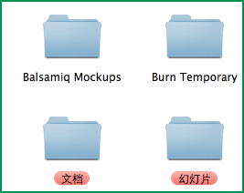

**（2）Spotlight**

在任何情况下，按下Control+Space都会打开一个全局搜索框，这就是 Spotlight，在Spotlight里，你能搜索任何东西，包括程序、文件、浏览器历史等。  
  
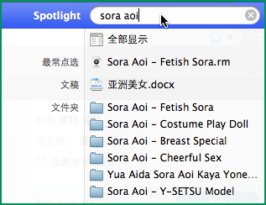  
  
和[Google桌面搜索](http://desktop.google.com/)有点类似。

**（3） 最适合大小**

每个打开的窗口左上角都有3个图标：闭、最小化、最适合大小。  
  
等等，不是还有最大化吗？  
  
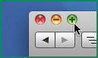  
  
**Mac OS里没有最大化的概念，只有最适合大小**。 比如你正在浏览的网页宽度是960px，那么Safari的最适合宽度就是970px左右；如果你当前浏览的网页宽度是600px，那Safari的最适 合宽度也会跟着变成610px左右。

**（4）快捷键无处不在**

以前用Windows的时候，除了复制粘贴，我很少用快捷键。  
  
在Mac 下，我用快捷键的频率明显提高。我觉得Mac OS X的快捷键设置要比windows的来得人性化，至少我更容易记住Mac的。  
  
Macbook 的键盘没有Home, End, Page Down/Up等按钮，这些按钮都是通过上下左右键与功能键结合来操作，键盘的物理空间更加充裕。

**（5）全局使用服务**

以前在 Windows下，我想将繁体中文转换成简体，我会打开Microsoft Word来转换。我很希望简繁转换这个服务能全局使用。  
  
Mac 完成了我这个心愿。  
  
在Mac里，你可以设置在任何程序里都能使用系统自带的服务。  
  
**比如在任何程序的文本里，我都能选择进行简繁切换。**  
  
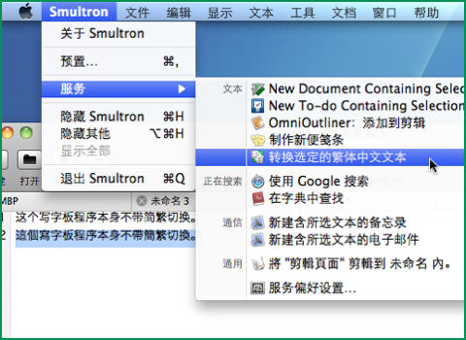  
  
反选任何程序里的文字，我都能使用Google来搜索它们，或者将它们添加到备忘录里。  
  
很强 大？真的很强大。

**（6）拖曳一切**

前面已经说到，在Mac OS里，很多操作都能用拖曳来完成，很方便快捷。

**（7）强大的 Expose**

Expose是Mac OS的窗口管理程序之一。利用Expose，我可以设置当鼠标移动到左下角时打开所有打开的应用程序，鼠标移动到右下角打开当前程序所有的窗口，就像下面 截图的例子，我能瞬间预览所有已经打开的Safari窗口。  
  
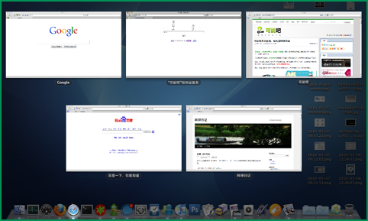

**（8）预览功能**

在Finder（相当于Windows里的资源管理器）里，用户能预览多种格式的文件。  
  
比如我能直接预览PDF文件，如下图所示，我能直接翻页。  
  


**（9）固定的菜单栏**

和Windows不一样，程序的菜单栏是不跟随程序的位置移动的。它一直是固定在左上 角。  
  
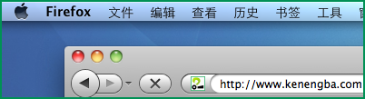  
  
我认为这样更方便，不管在什么时候，我想打开程序的菜单，只需将鼠标往左上角移动，不需要看清楚程序窗口在什么 位置，然后再点击菜单栏。这种方式的 方便之处在于，鼠标移动到左上角是不需要“眼看”操作的。  
  
**5、和杀毒软件说再见**  
  
杀毒软件让电脑开机变慢，运 行效率降低是不争的事实。我在Mac里没有安装任何杀毒软件，不是说Mac OS里没有病毒，而是网上绝大多数的病毒都是针对Windows的，尤其是在中国，exe扩展名让人感到恐惧。  
  
**我在Mac里只开了防火墙**，浏览网页都用 Firefox和Safari，我没有感受到任何来自病毒的威胁。  
  
事实上，杀毒软件永远是治标不治本的，病毒总是比杀软先进，良好的电脑 使用习惯是避免病毒的入侵的最好方式。  
  
**6、体验较差的地方**

**（1）看图**

我个人非常喜欢windows里的看图方式：打开一个图片文件夹，双击一张图片，在图片查看器里就能按下一张按钮来切换查看下一张 图片。  
  
然而，在Mac里，我双击一张图片打开预览后，是**不能按“下一张” 按钮来查看同文件 夹内的其它图片**的，我必须先选择了要查看的图片，才能在预览程序里切换下一张。

**（2）菜单栏图标无法隐藏**

Windows7任务栏有隐 藏图标的功能，不常用的图标会被隐藏到“箭头”按钮里。  
  
但Mac下无法隐藏图标，以致于我的菜单栏图标过多。  
  
**四、从Windows切换到Mac**  
  
我大概用了2天的时间就适应了Mac OS X的基本操作，你可以想象苹果操作系统的易用性有多高。  
  
**1、替代软件**  
  
我以前在Windows下常用的软件分别有对应的替代品：  
  
（1）搜狗输 入法–>Fun Input Toy  
（2）Foobar2000–>iTunes  
（3）Firefox–>Firefox  
（4）Clipx–>ClipMenu  
（5）Microsoft Office–>iWork  
（6）Notepad++–>Smultron  
（7）Gtalk/MSN–>Adium  
（8）Snagit–>Snagit  
  
其它软件也基本能找到替代品。  
  
**2、网银问题**  
  
对 于国内的用户来说，切换到Mac最麻烦的事可能来自网银。  
  
因为[国内的大多数网银都是IE Only](http://www.kenengba.com/post/774.html)的，甚至有些 网银是IE6 Only的。  
  
目前能够较好地支持非IE内核浏览器的网银是**浦发银行**和**建设银行**，其中浦发 银行的体验相对更好。  
  
如果你必须使用IE Only的网银，可以安装一个[Virtual Box](http://www.virtualbox.org/)，虚拟一个Windows XP。也可以使用[现成的工 具](http://www.macidea.com/thread-8911-1-1.html)，模拟运行IE。  
 **五、购买Macbook小贴士**  
  
**1、水货更便宜**  
  
如果你打算入手苹果电脑，建议不要购买国内的行货，水货的价格大概能便宜 1000-2000。至于保修的问题是无需担心的，因为**Macbook是全球联保的**。  
  
**2、购买更便宜的Apple Care**  
  
在默认情况下，Macbook的保修期为1年。根据经验，电子产品很少会在一年内出现问题。保修期过后苹果的硬件维护价格是很高 的，所以你可以选择 购买Apple Care来获得3年免费保修。  
  
如果你选择在中国购买Macbook Pro的Apple Care，价格在1600元左右。但由于苹果的保修是全球联保的，你可以**购买那些来自其它 国家价格相对较低的Apple Care**，在淘宝上能找到一大堆。  
  
**六、这不是苹果的软文**  
  
或许有人会认为只是一篇苹果的软文，实际上**这更像一篇由脑残苹果粉丝写的脑残文**。  
  
有不少人看到其他人说苹果的产品好就说对方脑残，我认为这是因为这些人没有深入地感受苹果的产品。  
  
我刚[开始用iPhone的时候](http://www.kenengba.com/post/607.html)，觉得这是一台超烂的手 机。但过了2个月左右，我意识到这是一台极具革命性的手机，优秀的体验存在于细节当中，需要细细品味。  
  
所以我跟自己说，《[Macbook初体验](http://www.kenengba.com/post/2934.html)》一定要在使用2个月 Macbook后再写，至少2个月的不间断使用才基本能感受出一个产品的优缺点。2个月下来了，我爱上了Macbook，觉得Mac OS是我用过最好用的操作系统，于是我推荐给其他人，包括可能吧的读者们。  
  
不管你喜欢苹果与否，它那种高度关注用户体验以及敢于创新的精 神，都是值得我们钦佩的。不可否认，它是技术上的领先者。  
  
[**访问:原文地址**](http://kenengbar.blog.163.com/blog/static/1636762232010474148788/)